Suomalaiset WW18 voittajakissat

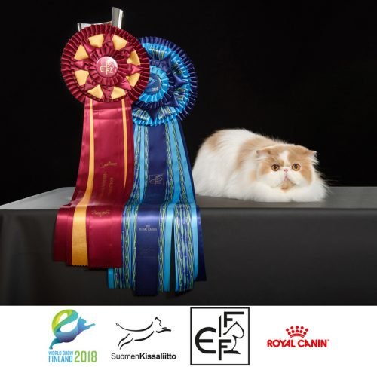
WW18 BW GIP Parti Wai Honey Bear (PER e 02 62), Omistaja: Mikaela Hakonen, Jyväskylä
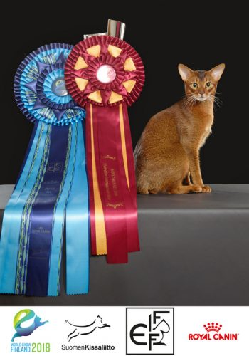
WW18 IC Cellani Sieno Ukassakinté (ABY n), Omistaja: Katriina Suomalainen ja Anne Kontula, Vantaa
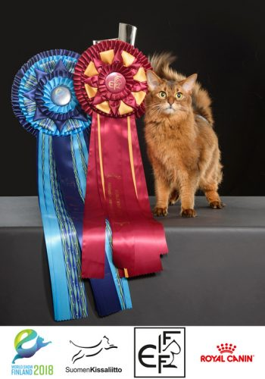
WW18 MW BW NW SP SC FI*Kharn-Ka Taygeta Taurus DVM DSM (SOM n), Omistaja ja kasvattaja: Jaana Heikanen, Espoo
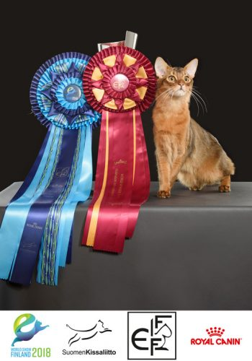
WW18 FI*Kharn-Ka Ciaran Mojave (SOM n), Omistaja ja kasvattaja: Jaana Heikanen, Espoo
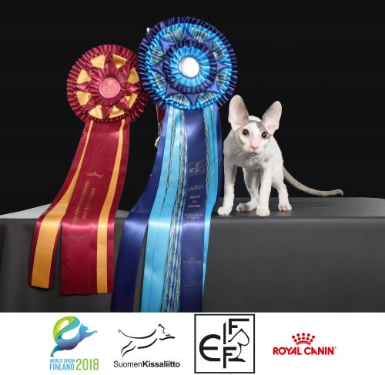
WW18 FI*Sweetpurr’s Pleasure Zone (CRX a 01 64), Omistaja ja kasvattaja: Harri Saari, Uppsala, Ruotsi
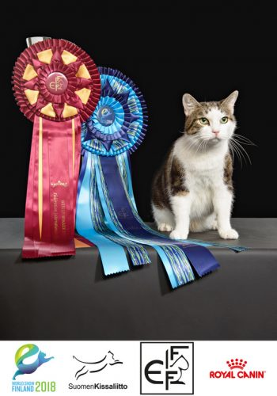
WW18 SW Elisabeth (HCS n 09 22), Omistaja: Susanne Rantanen, Äänekoski

